Правительство ЯНАО
Артюхов Дмитрий Андреевич
губернатор Ямало-Ненецкого автономного округа, председатель Правительства

Калинин Александр Владимирович
первый заместитель губернатора

Новосёлова Ирина Игоревна
первый заместитель губернатора

Емельянов Александр Павлович
заместитель губернатора
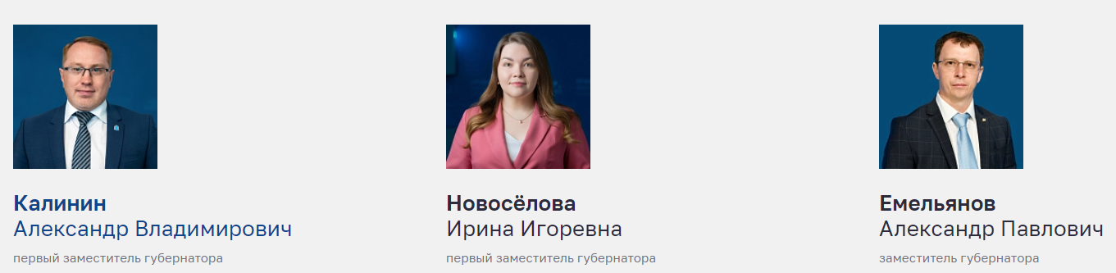

Подорога Александр Александрович
заместитель губернатора

Климентьев Сергей Владимирович
заместитель губернатора, директор департамента внутренней политики

Оболтин Константин Михайлович
заместитель губернатора, директор департамента информационных технологий и связи
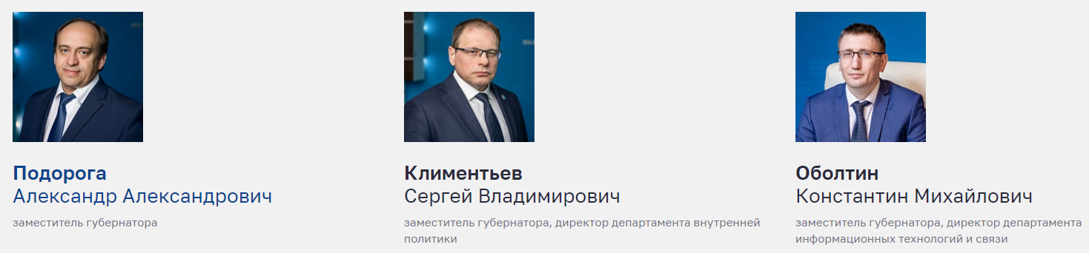

Гаранин Андрей Михайлович
заместитель губернатора, директор департамента природных ресурсов и экологии

Карасёв Сергей Викторович
заместитель губернатора, директор департамента государственного жилищного надзора

Свинцова Альбина Петровна
заместитель губернатора, директор департамента финансов
